Министерство образования Республики Беларусь

Учреждение образования
«Белорусский государственный университет
информатики и радиоэлектроники»

Кафедра систем телекоммуникаций

С.А. Кореневский

Методическое пособие по курсовому проектированию по дисциплине ФУСТК

УДК 621.395(075.8)

СОДЕРЖАНИЕ

В В Е Д Е Н И Е | 6
1. МОДУЛЯЦИЯ В СИСТЕМАХ ТЕЛЕКОММУНИКАЦИЙ | 8
1.1. Сравнение схем модуляции
1.2.1. Ухудшения качества при модуляции и демодуляции | 10
1.2.3. Нелинейные искажения | 13
1.2.4. Обоснование основных требований к системе связи | 18
2. ЦИФРОВОЕ ОБОРУДОВАНИЕ | 22
2.1.Схема цифрового передатчика | 22
2.3.Схема построения выделителя несущей частоты | 22
2.2. Схема цифрового приёмника | 28
2.3. Схема построения выделителя несущей частоты | 29
2.4. Схема приёмопередающего тракта | 30
2.4.1. Формирование спектра выходного сигнала РПдУ | 30
2.4.2. Предварительный расчет требуемых значений коэффициентов передачи устройств РПдУ | 39
3. ЦИФРОВОЙ СИНТЕЗАТОР ЧАСТОТ | 45
3.1. Краткие теоретические сведения | 45
3.2. Расширение диапазона рабочих частот синтезаторов | 51
3.2. Расширение диапазона рабочих частот синтезаторов | 51
4. Расчет энергетических характеристик и выбор микросхем для основных узлов ЦСП | 54
4.1. Расчет коэффициента шума РПрУ | 54
4.2. Расчет энергетических характеристик разрабатываемого устройства | 55
4.3. Выбор микросхем для приемного и передающего устройств | 58
Литература | 59
ТЕОРЕМА ШЕННОНА | 60
ПРИЛОЖЕНЕ | 61

В В Е Д Е Н И Е

В настоящее время в современных системах цифровой передачи информации используются различные виды модуляции, методы кодирования и обработки сигналов. Это приводит к необходимости предъявления жестких требований к стабильности частоты генераторов, уровню их амплитудных и частотных шумов, линейным и нелинейным искажениям сигнала. Для построения современных систем телекоммуникаций выпускается огромное количество микросхем генераторов, синтезаторов, модуляторов, усилителей, корректоров и т.д.
В результате выполнения курсового проекта необходимо решение следующих задач:
- анализ характеристик системы для заданного вида модуляции (определение ширины спектра выходного сигнала, требований к линейным, нелинейным искажениям, погрешности разности фаз квадратурных составляющих).
- разработка структурной схемы приемопередающего устройства;
- обоснование выбора типа микросхем для построения системы связи;
- обоснование требований к основным узлам приемопередающего устройства;
- разработка отдельных узлов приемопередающего устройства (синтезатора частот, модулятора, выходного каскада или др.);
Для решения поставленных задач необходимо.
Знать:
- достоинство и недостатки различных видов модуляции;
- характеристики основных устройств приемопередатчика;
- схемы построения основных узлов приемопередающего устройства и их основные параметры (синтезаторов частоты, модуляторов, малошумящих и выходных усилителей).
Уметь:
- обосновать выбор модуляции цифровой системы передачи;
- составить структурную схему приемопередающего устройства цифровой системы передачи;
- разрабатывать основные узлы цифровой системы передачи;
- произвести выбор современной элементной базы для построения основных узлов приемопередатчика.

ВВЕДЕНИЕ к курсовому проекту должно содержать.
- Проблемы передачи цифровой информации по радиоканалу/
- Основные положения теоремы Шеннона. Приложение 1.
- Целесообразность использования заданного формата модуляции.
- Цель и задачи курсового проекта. (Цель курсового проекта может совпадать с расширенным наименованием проекта, содержание курсового проекта должно соответствовать поставленным задачам).

- Раздел 1. МОДУЛЯЦИЯ В СИСТЕМАХ ТЕЛЕКОММУНИКАЦИЙ

Первый раздел курсового проекта должен содержать:
- обзор различных видов и форматов модуляции, используемых в цифровых системах телекоммуникаций с указанием их достоинств и недостатков;
- расчет полосы частот для различных форматов КАМ;
- требования к уровню линейных искажений и погрешности разности фаз квадратурных составляющих (на основании рекомендаций стандарта IEEE 802.16(таблицы 1.3 – 1.8)
- определение необходимого отношения сигнал/ шум, с учетом неидеальных параметров тракта.

1.1. Сравнение схем модуляции

Основные параметры системы при различных видах модуляции (BPSK, QPSK, 16-QAM, 64-QAM, 256-QAM) приведены в стандарте IЕЕЕ 802.16. Моделирующая двоичная последовательность отображается в последовательность символов, каждый из которых содержит 2,4,6,8 бит информации. Значения полосы частот для некоторых видов модуляции и различных значений скорости цифрового потока приведены в таблице1.1 и могут быть определены из выражения 1, MCAD.

Таблица 1.1. Cтандарт IЕЕЕ 802.16

Полоса частот на канал, МГц | Скорость модуляции, МБод | Скорость передачи информации |  |  | Длительность кадра, мс | Количество абонентов на кадр
Полоса частот на канал, МГц | Скорость модуляции, МБод | QPSK | 16-QAM | 64-QAM | Длительность кадра, мс | Количество абонентов на кадр
20 | 16 | 32 | 64 | 96 | 1 | 4000
25 | 20 | 40 | 80 | 120 | 1 | 5000
28 | 22,4 | 44,8 | 89,6 | 134,4 | 1 | 5600

Правильный выбор вида модуляции одна из важнейших задач при проектировании систем связи. Более сложные модуляции весьма эффективны с точки зрения использования спектра, но они требуют высокого отношения несущая—шум для работы при данной вероятности ошибок (рис. 1.1).

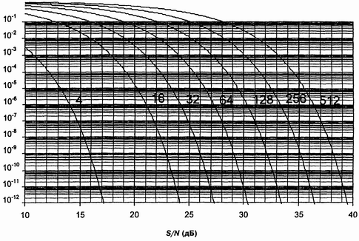
Рис.1.1. Коэффициент ошибок в символах в зависимости от отношения
сигнал— шум с числом уровней КАМ в качестве параметра

Эффективность использования спектра системы передачи определяется, как отношение скорости передачи битов входного сигнала к ширине занимаемой полосы частот и выражается в бит/с.
Когда целью является высокая эффективность использования спектра, наиболее часто пользуют схемы модуляции КАМ с различным количеством позиций в совокупности. Эти типы модуляции обеспечивают максимальную гибкость в применении: путем изменения только числа битов/символов, приходящихся на один символ (или другими словами, числа позиций совокупности), можно добиться соответствия данному частотному плану.
При выборе мощности передатчика необходимо учитывать, что при КАМ среднее значение мощности всегда меньше максимальной мощности усилителя (см. например рис. 2.7). Отношение пикового и среднего значений мощностей сигналов для различных форматов КАМ приведены в таблице 1.3.

ТАБЛИЦА 1.3. Пиковая мощность КАМ

Бит/символ | Уровень КАМ | Отношение пиковой и средней мощностей (дБ)
2 | 4 | 0,00
4 | 16 | 2,55
5 | 32 | 2,30
6 | 64 | 3,68
7 | 128 | 3,17
8 | 256 | 4,23
9 | 512 | 3,59
10 | 1024 | 4,50

  - Влияние неидеальности параметров системы на характеристики ЦСП

На радиооборудование обычно влияет ряд недостатков. Некоторые из них относятся непосредственно к процессу модуляции. Другие обычно, но не по существу, возникают вне самого модема в других формирующих систему радиоблоках.
Ниже приводится анализ основных ухудшений качества, при котором особое внимание уделяется форматам модуляции КАМ. Это объясняется широким использованием таких форматов модуляции в цифровых системах радиосвязи и их известной чувствительностью к различным недостаткам.

1.2.1. Ухудшения качества при модуляции и демодуляции

— Ошибки модуляции
В процессе модуляции возможны различные виды ошибок:
— квадратурные фазовые ошибки между синусоидальным и косинусоидальным сигналами несущей;
— ошибки амплитуды между синфазным и квадратурным модулирующими сигналами;
— относительная погрешность амплитуды в случае многоуровневых сигналов из-за различных уровней сигнала;
— различные электрические задержки между синфазным и квадратурным модулирующими сигналами.
Все эти недостатки приводят к увеличению вероятности ошибки при передаче информации.
— Ошибки демодуляции
В процессе демодуляции также возможны различные источники ошибок:
— квадратурные фазовые ошибки между синусоидальным и косинусоидальным восстанавливаемыми сигналами несущей,
— конечная точность решающих схем,
— фазовая ошибка восстанавливаемой несущей,
— фазовая ошибка восстанавливаемых тактовых импульсов.
Под недостатками несущей частоты и устройств тактовой синхронизации подразумеваются, как правило, и статические и динамические (фазовое дрожание) ошибки. Чтобы учесть влияния фазового дрожания, необходимо знать его статистическое распределение.
Фазовое дрожание в цепях синхронизации возникает из-за теплового шума на входе синхронизатора. Будучи суммой различных случайных составляющих, фазовое дрожание может рассматриваться, в первом приближении, как случайная гауссова переменная.
Расчет среднеквадратической ошибки на практике осуществляется путем оценки отношения сигнал—шум (SNR) на выходе синхронизатора (при наблюдении восстановленного сигнал спектра его фазового дрожания посредством анализатора спектра), а затем вычисления среднеквадратического значения фазовой ошибки по следующей формуле:

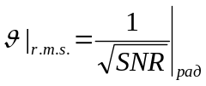.

В таблице 1.4 показано ухудшение отношения S/N из-за статических фазе ошибок несущей для различных форматов модуля. (Ухудшение отношения S/N определяется не только приемо-передающим модулем, но и параметрами аппаратуры многоканальных систем телекоммуникаций, например ошибкой синхронизации и др. Более подробно это изучается в курсе “Многоканальные системы передачи”)

ТАБЛИЦА 1.4.
Ухудшение отношения S/N из-за статической фазовой ошибки

Фазовая ошибка (градусы) | 4-КАМ (ДБ) | 16-КАМ (ДБ) | 64-КАМ (ДБ)
2 | 0,05 | 0,4 | 1,4
4 | 0,25 | 1,3 | 4,6
6 | 0,6 | 2,5 | —
8 | 1 | 4,1 | —

1.2.2. Влияние линейных искажений

В частности, можно идентифицировать линейные наклонные и параболические (амплитуда и групповая задержка) искажения. Они могут быть традиционно определены в полосе (полосе пропускания) Найквиста (±1/27) путем оценки изменения усиления при полном размахе в дБ или групповой задержки, приведенной к длительности символа.
В таблицах 1.5 – 1.8 указана чувствительность в этом отношении для различных форматов модуляции для конкретного случая спада частотной характеристики 0,5.
ТАБЛИЦА 1.5. Ухудшение отношения S/N (Р_{е} = КИ) из-за линейного наклонного искажения амплитуды

Искажение при полном размахе (ДБ) (1) | 4-КАМ (ДБ) | 16-КАМ (ДБ) | 64-КАМ (ДБ)
1 | 0,05 | 0,1 | 0,55
2 | 0,1 | 0,6 | 2,5
3 | 0,25 | 1,2 | 5,7
4 | 0,4 | 2,3 | —

ТАБЛИЦА 1.6. Ухудшение отношения S/N(P_{e} = 10-⁴) из-за параболического искажения амплитуды

Искажение при полном размахе (ДБ) (1) | 4-КАМ (ДБ) | 16-КАМ (ДБ) | 64-КАМ (ДБ)
0,5 | 0,15 | 0,35 | 0,75
1,0 | 0,4 | 0,95 | 2,8
1,5 | 0,7 | 1,7 | —
2,0 | 1,1 | 2,7 | —

(1) В полосе частот ±f/2.
ТАБЛИЦА 1.7.
Ухудшение отношения S/N из-за линейного наклонного искажения групповой задержки

Искажение | 4-КАМ | 16-КАМ | 64-КАМ
при полном размахе | (ДБ) | (ДБ) | (ДБ)
(% длительности
символа) (1)
10 | 0,1 | 0,3 | 1,1
20 | 0,3 | 1,0 | 4,5
30 | 0,5 | 2,5 | —
40 | 0,85 | 4,2 | —
(1) В полосе частот ±f/2

ТАБЛИЦА 1.8.
Ухудшение отношения S/N(P_{f} = НИ) из-за параболического искажения групповой задержки

Искажение | 4-КАМ | 16-КАМ | 64-КАМ
при полном размахе | (ДБ) | (ДБ) | (ДБ)
(% длительности
символа) (1)
20 | 0,1 | 0,3 | 1,2
40 | 0,2 | 1,3 | 5,0
60 | 0,5 | 2,6 | —
80 | 0,8 | 4,2 | —
(1) В полосе частот ±f/2.

1.2.3. Нелинейные искажения

Все форматы модуляции КАМ высокого уровня чувствительны к нелинейным искажениям. Каждая активная цепь — потенциальный источник нелинейностей. Однако обычно их основным источником являются СВЧ усилители мощности. Номинальная мощность на выходе преобразователя ПЧ/ РЧ составляет порядка нескольких милливатт, и, следовательно, требуется усиление для получения необходимого выходного уровня. Обычно для прямого усиления сигнала РЧ используют устройства на GaAs полевых транзисторах (см. примечание 1). Мощные транзисторы могут характеризоваться параметром Р_{ыъ}, который соответствует минимальной выходной мощности, при которой сжатие усиления каскада составляет 1 дБ. Следовательно, точка передаточной функции выбирается вблизи участка насыщения, когда устройство начинает терять линейность. Начиная с этой точки, быстро возрастающее искажение амплитуды ухудшение BER для сигнала, содержащего значительную величину амплитудной модуляции, подобно формату модуляции КАМ.
Чтобы гарантировать линейность комплексной амплитудной характеристики усилителя даже в присутствии пиков амплитуды модулированного сигнала, необходимо, чтобы максимальное значение мощности усилителя было больше пикового значения мощности сигнала при КАМ. Однако это приводит к увеличению стоимости усилителя и не всегда приемлимо в диапазоне СВЧ где мощность твердотельных усилителей ограничена. Поэтому для компенсации нелинейных искажений, возникающих в усилителе, в сигнал передатчика вводят нелинейный корректор. Комплексная амплитудная характеристика корректора выбирается таким образом, чтобы значение произведения коэффициента передачи корректора на коэффициент передачи нелинейного усилителя было постоянно во всем диапазоне изменения амплитуд входного сигнала. (См НИ1). На рис.1.15 представлена типичная нелинейная характеристика ycилителя и максимальное
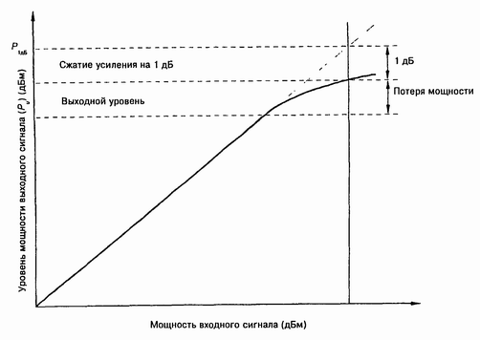

Рис. 1.15. Типичная амплитудная характеристика усилителя
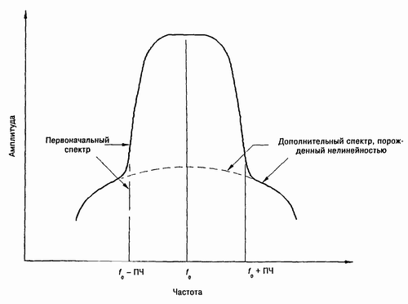
Рис. 1.16. Пример расширения спектра, вызванного нелинейностью комплексной нелинейной характеристики

значение мощности при которой характеристику усилителя еще можно считать линейной (обычно характеристика считается линейной до тех пор, пока значение коэффициента передачи не уменьшится на 1 дБ). Наличие нелинейных искажений приводит к тому, что увеличение мощности выходного сигнала передатчика, приводит не к уменьшению вероятности ошибки при приеме цифрового сигнала, а к ее увеличению.

ТАБЛИЦА 1.9. Типичные значения в зависимости от схемы модуляции

Схемы модуляции | Типичная потеря мощности (ДБ) | Типичный коэффициент спада частотной характеристики (%)
ЧМн/MSK | 0 | -
4-ФМн | -2 | 50
8-ФМн | -4 | 50
16-КАМ | -7 | 35
64-КАМ | -11 | 35
128-ТСМ
256- КАМ | -13 | 50
512-ТСМ
9-QPR | -5 | -
49-QPR | -6 | -

В таблице 1.9 приведены значения потери мощности для различных видов модуляции. Из таблицы видно, что с увеличением уровня модуляции потери мощности возрастают. На рис.1.16 показано расширение спектра выходного сигнала усилителя, обусловленное возникновением интермодуляционных искажений. Выходная мощность, требуемая от передатчика ЦРРС, зависит от многих параметров, таких как скорость передачи битов, формат модуляции, длина пролета, вероятность замирания, коэффициент усиления антенны и т. д.
В ЦРРС малой пропускной способности доминирующим фактором является тепловой шум, поэтому адекватный уровень выходной мощности может повысить качество системы. Наоборот, в ЦРРС высокого уровня искажения становятся основным источником ухудшений, и повышение выходной мощности может оказаться неэффективным. Для снижения выходной мощности при нормальных условиях распространения могут использоваться методы адаптивной регулировки мощности передатчика.
Уровень интермодуляционных искажений в усилителях измеряется путем подачи на его вход двух тестовых сигнала равных амплитуд,рис.1.17.

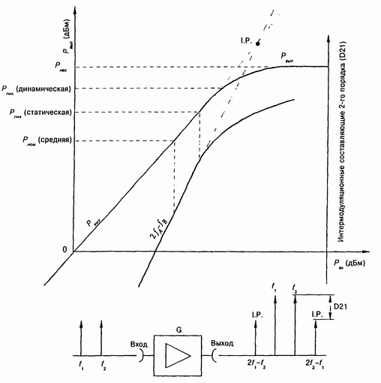
I.P.: интермодуляционные составляющие
Р_{вх} / Р_{вых} : входная/выходная мощность
р_{ном}: номинальная мощность (средняя)
р_{нас}: мощность в режиме насыщения
Рис.1.17. Амплитудные характеристики усилителя

1.2.4. Обоснование основных требований к системе связи

В соответствии со стандартом IEEE 802.16 для обеспечения вероятности ошибки 10⁻⁸ необходимо обеспечить отношение сигнал/шум 28 дБ, рис. 1.1.
Неидеальность параметров приемопередающей аппаратуры системы связи приводит к необходимости увеличения полученного значения отношения сигнал/шум в соответствии с таблицами 1-5.
Зададим требования к статической фазовой ошибке и линейным искажениям сигнала в канале с вязи и используя таблицы 1.1 – 1.8 определим необходимое отношение сигнал/шум для системы связи с реальными характеристиками указанными выше. В соответствии с таблицей 1, при Δφ = 2 градуса отношение сигнал/шум должно быть увеличено на 2 дБ (Δφ=2, формат модуляции 64 КАМ). Наличие неравномерности сквозной АЧХ тракта требует увеличение отношения сигнал/шум на 1.5 дБ при формате модуляции 64 КАМ и линейном наклонном искажении амплитуды 2.5 дБ, таблица 1.5.
Наличие параболического искажения групповой задержки равного 20 % длительности символа, требует увеличения отношения сигнал/шум на 1.2 дБ. Результирующее значение отношения сигнал/шум на выходе СВЧ модуля должно составить.
С/Ш= 28+2+1,5+1,2=32.7 дБ
Определим необходимое значение полосы пропускания СВЧ модуля для передачи цифрового потока 150 Мбит/с в формате 64 КАМ.

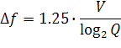

где 1.25 – коэффициент увеличения полосы пропускания реального тракта по сравнению с шириной полосы частот по Найквисту.
Тогда Δf₁=65 МГц. Это ширина одностороннего спектра для модулированного сигнала.
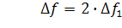 МГц
Для входного цифрового потока 150 Мбит/с, значение полосы частот выходного сигнала для различных форматов КАМ приведены в таблице 1.10.

Q | 4 | 16 | 64 | 256
df (МГц) | 187 | 94 | 62 | 47

Раздел 2. ЦИФРОВОЕ ОБОРУДОВАНИЕ

Постановка задач решаемых во втором разделе.

В результате выполнения данного раздела должны быть решены следующие задачи:
- изучены, разработаны и приведены структурные схемы построения цифрового передатчика и цифрового приемника;
- изучены методы формирования синфазного и квадратурного сигналов из входного цифрового потока;
- изучены принципы переноса спектров сигналов в заданный частотный диапазон.
- разработаны структурные схемы ЦСП;
- изучена структурная схема приемопередатчика
- обоснован выбор рабочей частоты цифрового передатчика;
- произведен выбор промежуточной частота частоты радиоприемного устройства, определен порядок полосового фильтра для обеспечения заданного значения подавления побочных излучений РПдУ и зеркального канала РПрУ.
- определены значения коэффициентов передач каждого блока РПрУ и РПдУ.

2.1. Схема цифрового передатчика
На рис. 2.1 приведена упрощенная структурная схема передающего оконечного оборудования (цифрового передатчика). Согласно Рекомендации F.59б МСЭ-Р цифровые системы радиосвязи могут соединяться с другим оборудованием только на вполне определенных иерархических цифровых скоростях.

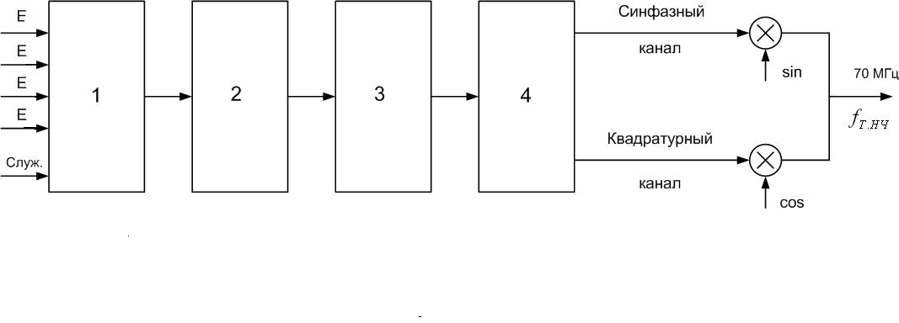
Рис.2.1. Цифровой передатчик
- Устройство объединения входных цифровых потоков;
- Кодер;
- Скремблер;
- Формирователь четных и нечетных импульсов (синфазного и квадратурного потоков).
Предположим, что на вход устройства формирования синфазного и квадратурного потоков цифрового передатчика поступает 4 цифровых потока Е и служебная информация. Эти потоки объединяются и кодируются самоортогональным сверточным кодом со скоростью 18/19 для обеспечения возможности исправления ошибок. В результате скорость цифрового потока имеет эффективную скорость передачи 110 Мбит/с. Этот процесс группообразования является внутренним делом для радиосистемы и не стандартизован МСЭ-Т, что не имеет никаких негативных последствий для заказчика, потому что входы и выходы цифровых систем имеют стандартизованные иерархические скорости. Информационные биты далее скремблируются в синхронизированном скремблере, что позволяет обеспечивает гладкий излучаемый спектр, свободный от спектральных линий, которые могли бы вызвать значительные помехи в аналоговых радиоканалах, а также гарантирует эффективную синхронизацию и восстановление несущей. Далее сформированный цифровой поток разбивается на два потока, имеющих в два раза меньшую скорость — 55 Мбит/c. Эти потоки используются для формирования синфазного цифрового потока (J) и квадратурного цифрового потока (Q). Затем в цифроаналоговых преобразователях (ЦАП) из трех импульсов каждого потока формируются 8-уровневый импульсно - амплитудный формат как в синфазном (J), так и в квадратурном (Q) каналах. Синфазный (J) и квадратурный (Q) каналы, перемножаются с синфазной (cos(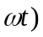) и квадратурной (sin() составляющими сигнала промежуточной частоты, например 70 МГц. Это позволяет формировать 64 (8х8=64) различных значения комплексного выходного сигнала цифрового передатчика, что приводит к скорости выходного сигнала 18,3 Мбод.
Временные зависимости сигналов формирования КАМ показаны на рис. 2.2. – 2.7. На рис.2.2 показан входной цифровой поток 110 Мбит/с. На рис. 2.3 – 2.4 показаны сформированные из входного потока синфазный (нечетные импульсы входного цифрового потока, 1,3,5 импульсы) и квадратурный (четные импульсы входного цифрового потока, 2,4,6 импульсы) потоки. На рис.2.5, рис.2.6 представлены значения квадратурных составляющих J и Q, сформированных на выходе ЦАП. На рис.2.7 показано изменение амплитуды и фазы выходного сигнала промежуточной частоты.

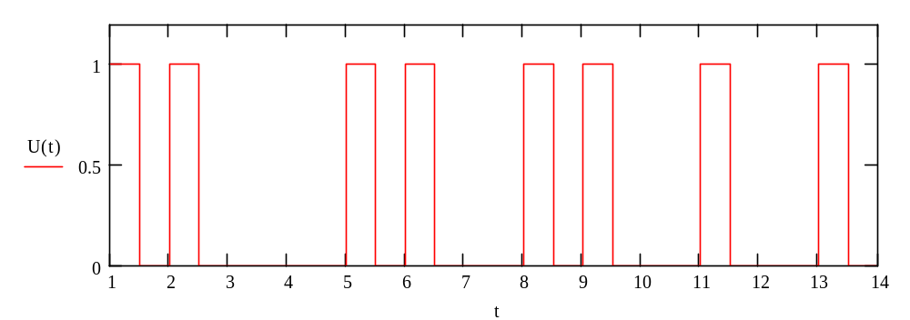
Рис.2.2. Входной цифровой поток
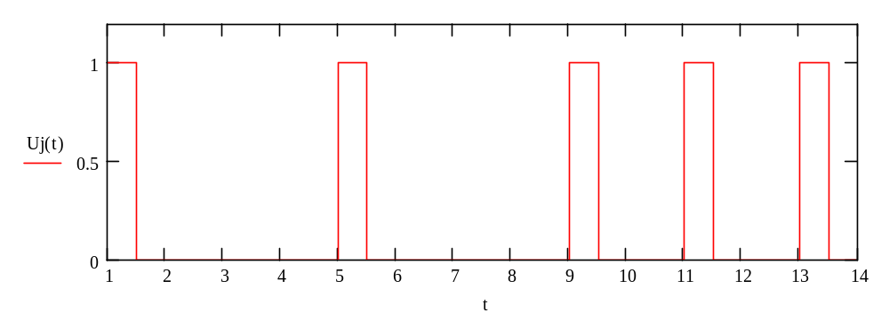
Рис.2.3. Синфазный цифровой поток
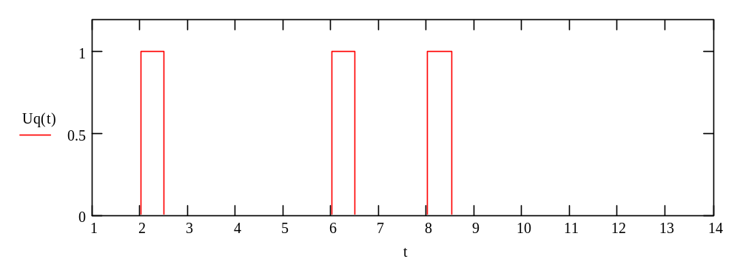
Рис.2.4. Квадратурный цифровой поток
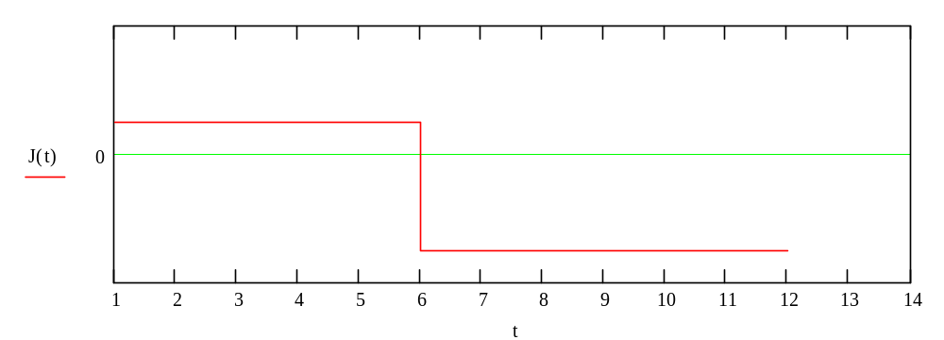
Рис. 2.5. Изменение составляющей J(t)
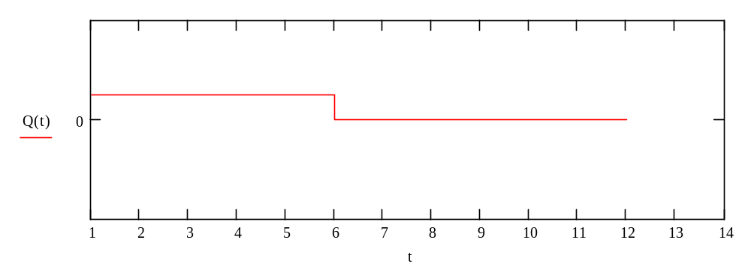
Рис. 2.6. Изменение составляющей Q(t)
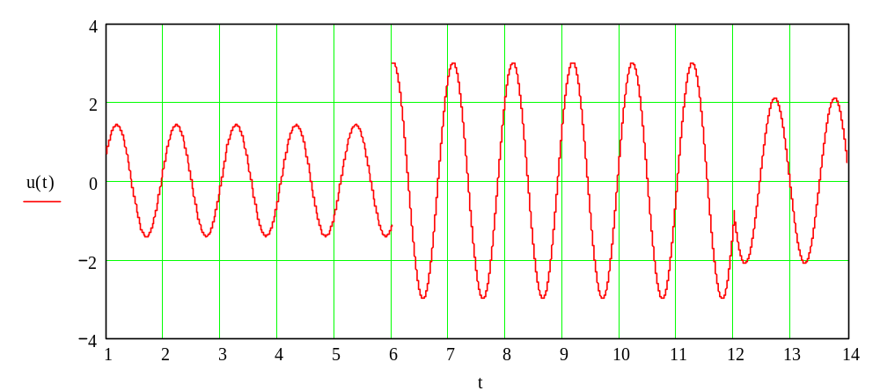
Рис. 2.7. Изменение амплитуды и фазы выходного сигнала цифрового передатчика
Из рисунка 2.7. видно, что при КАМ имеет место изменение амплитуды и фазы выходного сигнала, что требует высокой линейности амплитудных характеристик усилителей цифровой РРЛ и малых амплитуднофазовых преобразований (зависимости фазы выходного сигнала усилителя от амплитуды входного сигнала).

2.2. Схема цифрового приёмника
Упрощенная структурная схема цифрового приемника, показана на рис.2.8.
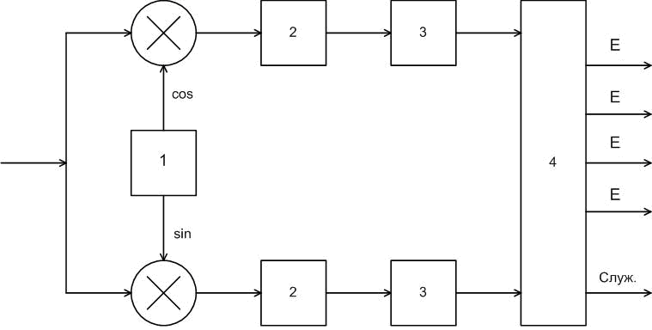
Рис.2.8. Цифровой приемник

1 – устройство выделения несущей частоты;
2 – фильтр Найквиста;
3 – аналогово-цифровой преобразователь;
4 – устройство формирования цифровых потоков.
Принимаемый сигнал всегда состоит из суммы полезного сигнала и шума, рис.2.9.
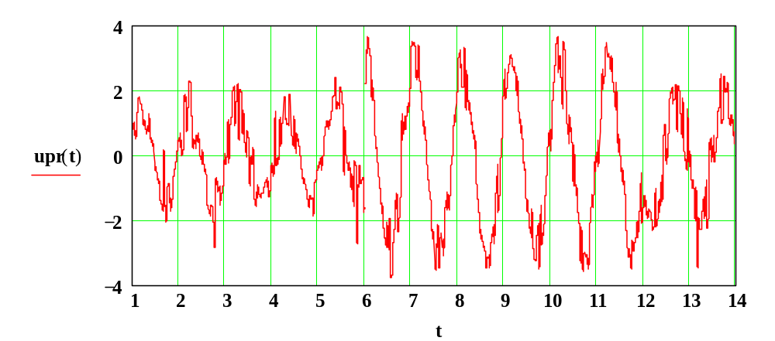
Рис.2.9. Сигнал на входе цифрового приемника
Устройство восстановления несущей частоты формирует квадратурные составляющие промежуточной частоты 70 МГц, что позволяет обеспечить когерентную демодуляцию принимаемого сигнала 64-КАМ и выделить на выходе аналоговых перемножителей (преобразователей частоты) импульсы с амплитудами J и Q (аналогичные импульсам J и Q передатчика, приведенным на рис. 2.10, рис. 2.11).
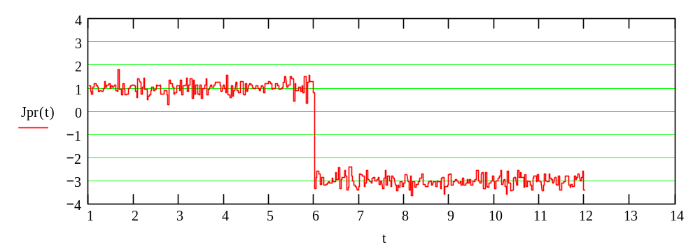
Рис.2.10. Синфазный сигнал на выходе фазового детектора цифрового приемника
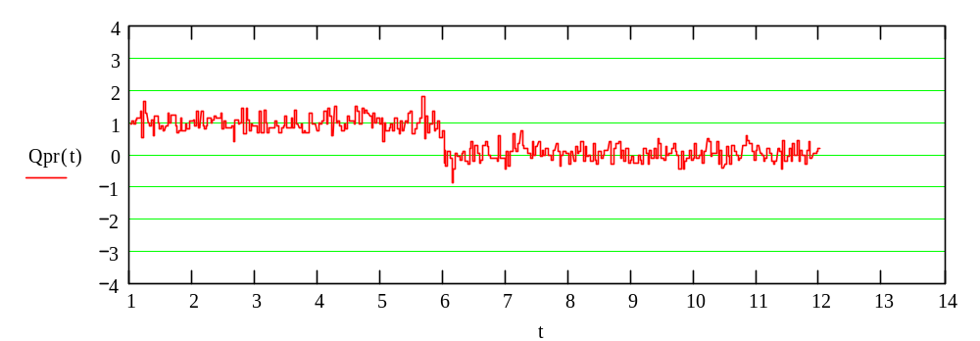
Рис. 2.11. Квадратурный сигнал на выходе фазового детектора цифрового приемника
На выходах трехразрядных АЦП формируются синфазный и квадратурный цифровые потоки, имеющие скорость 55 Мбит/c, (соответствуют цифровым потокам передатчика рис.2.3, рис. 2.4). В схеме выделения цифровых потоков, цифровые потоки J и Q объединяются, разуплотняются и дескремблируются. После разуплотнения происходит исправление ошибок и формирование выходных потоков (4 потока формата E и цифровой поток служебного канала).

2.3. Схема построения выделителя несущей частоты

Одним из недостатков КАМ является трудность восстановления спектральной составляющей на несущей частоте. Однако, существуют специальные схемы построения выделителя несущей частоты, которые позволяют с определённой погрешностью получить желаемый параметр. Рассмотрим одну из самых распространённых схем выделителя несущей частоты — схему Костоса, или синфазно-квадратурную схему, показанную на рис.2.13.

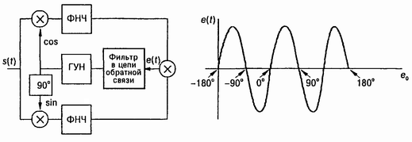
Рис.2.13. Схема Костаса.
Эта схема восстановления использует одновременно две параллельные схемы отслеживания сигнала (I и Q) для одновременного выделения составляющих I и Q сигнала, который управляет ГУН . Синфазная схема Q использует сигнал ГУН, сдвинутый на 90º. Если частота ГУН равна частоте подавленной несущей, то произведение сигналов I и Q создаёт напряжение рассогласования, пропорциональное рассогласованию фазы в ГУН . Напряжение рассогласования контролирует фазу и, таким образом, частоту ГУН.

2.4. Схема приёмопередающего тракта

2.4.1. Формирование спектра выходного сигнала РПдУ

Структурная схема приемопередающего устройства СВЧ (приемопередатчика) приведена на рис. 2.12. На вход передатчика СВЧ поступает модулированный сигнал промежуточной частоты с выхода цифрового передатчика. Управляемый аттенюатор устанавливает необходимый уровень сигнала на входе смесителя. Предположим, что
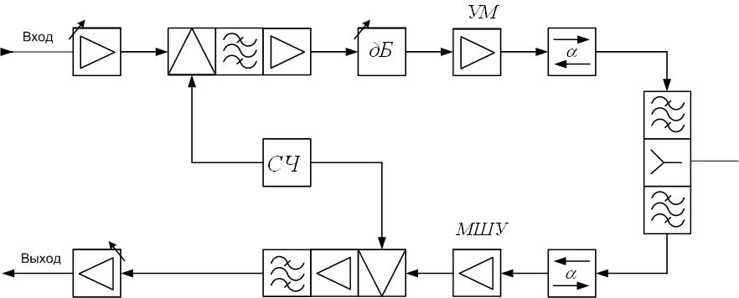

Рис. 2.12. Структурная схема приемопередатчика СВЧ ЦРС; СЧ – синтезатор частоты
УМ – усилитель мощности;
МШУ – малошумящий усилитель.

выходная частота передатчика равна 44 ГГц. Тогда на второй вход смесителя необходимо подать такую частоту колебания синтезатора частот передатчика (f_{СПД}), чтобы суммарная или разностная частота выходного сигнала была равна 44 ГГц (f_{СПД} = 44070 МГц или f_{СПД} = 39930 МГц). Выберем частоту синтезатора равной 44070 МГц.
Спектры входных сигналов смесителя показаны на рис. 2.16. Спектр выходного сигнала реального смесителя содержит спектральные составляющие входных сигналов смесителя (f = 70 МГц), синтезатора (f_{CПД} = 44070 МГц), суммарную (f_{СПД} + f_{ПЧ} = 44140 МГц) и разностную (f_{СПД} - f_{ПЧ} = 44000 МГц) частоты, рис. 2.17. На выходе смесителя включен полосовой фильтр, который выделяет спектр выходного сигнала на рабочей частоте передатчика 44000МГц, рис. 2.18.
С выхода полосового фильтра сигнал поступает на выходной усилитель. Требования, предъявляемые к выходному усилителю передатчика, в значительной мере определяются видом модуляции сигнала. В системах частотной (FM) модуляцией не предъявляются жесткие требования к уровню нелинейных искажений в выходном каскаде передатчика. В системах с квадратурной амплитудной модуляцией (КАМ), информация о цифровом потоке содержится в амплитуде и фазе передаваемого сигнала, поэтому искажения амплитуды и фазы выходного сигнала РПдУ приводят к появлению ошибок в ЦСП, т.е. к потере части информации. Поэтому при использовании квадратурной амплитудной модуляции все каскады передатчика должны работать в линейном режиме, что приводит к необходимости работать при значениях выходной мощности РПдУ в 1.5.-3 раза (на 2 – 5 дБ) меньших, максимальной мощности РПдУ. При возникновении большого ослабления сигнала на трассе (туман, дождь, снег) мощность принимаемого сигнала уменьшается, что приводит к уменьшению отношения сигнал/помеха в приемном устройстве и увеличению вероятности ошибок. С приемной станции передается информация о плохом отношении сигнал/шум. Передающая станция увеличивает выходную мощность РПдУ, путем уменьшения ослабления сигнала в переменном аттенюаторе, установленном на входе усилителя мощности. Увеличение выходной мощности РПдУ приводит к двум противоречивым факторам.
1. Уменьшению вероятности ошибок в связи с увеличением мощности принимаемого сигнала и увеличения отношения сигнал/ шум на входе приемного устройства.
2. Увеличению вероятности ошибок в связи с переходом усилителя выходного каскада в нелинейный режим работы (рис.1.15, 1.17).
Поэтому выбирается оптимальное значение мощности сигнала, при которой в результате воздействия двух противоречивых факторов вероятность ошибки минимальна.
Использование в качестве фильтра колебательного контура (фильтр второго порядка) не позволяет обеспечить необходимый уровень ослабления верхней боковой полосы частот смесителя, рис. 2.16. Этот сигнал будет излучаться передатчиком и создавать помехи радиоэлектронным средствам, работающим на частоте 44140 МГц. (Побочные излучения передатчика)
Для n = 4, ослабление зеркального канала увеличивается, однако при этом возрастают потери в полосовом фильтре, и возрастает сложность и стоимость фильтра. Поэтому для ослабления побочного канала увеличивают частоту цифрового передатчика.

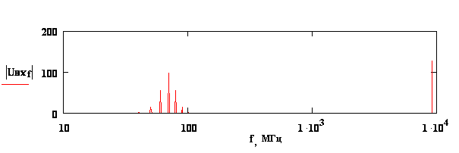
Рис.2.16. Спектры входного сигнала и синтезатора частот на входах смесителя.
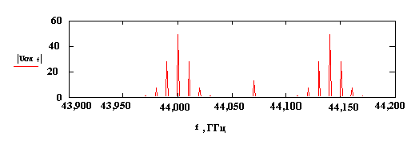 Рис. 2.17. Спектр выходного сигнала смесителя
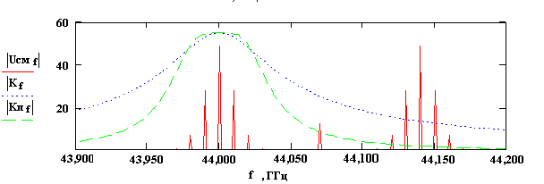

Рис. 2.18. Выделение нижней боковой полосы спектра выходного сигнала смесителя

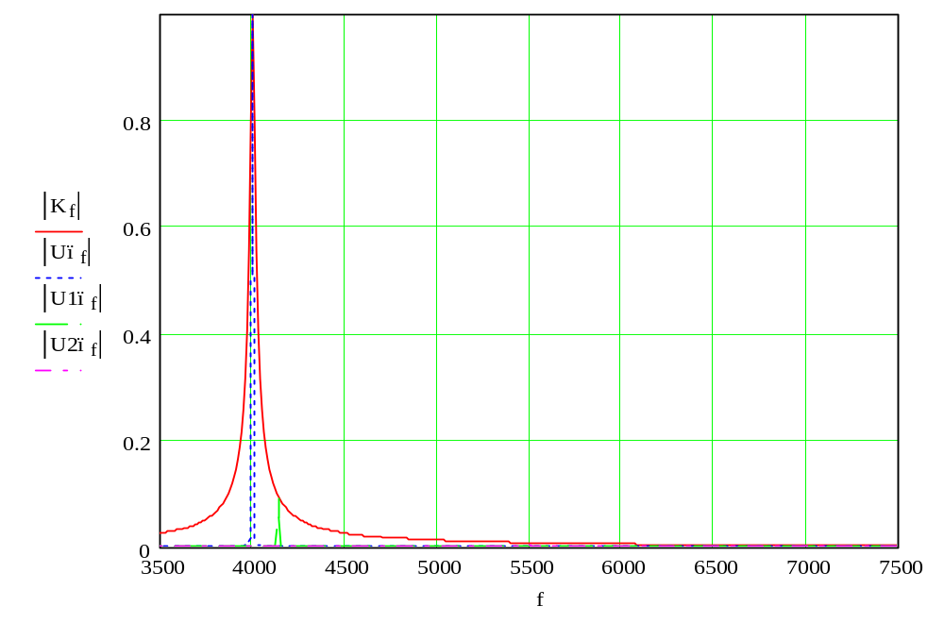
Рис. 2.19. Спектр сигнала на выходе полосового фильтра второго порядка
  - выходная частота передающего устройства - 4000 МГц;
  - частота второй боковой полосы смесителя (при частоте цифрового передатчика 70 МГц) - 4140 МГц;
  - частота второй боковой полосы смесителя (при частоте цифрового передатчика 1500 МГц) - 7000 МГц;

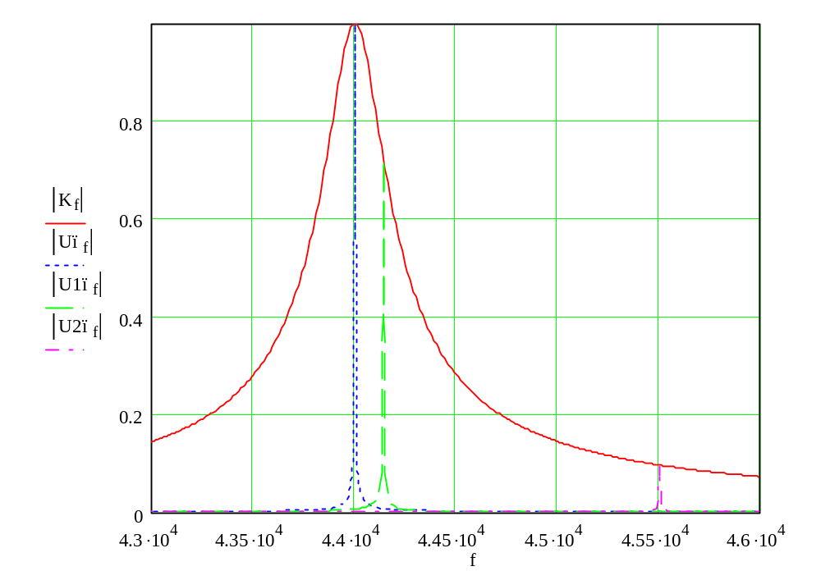
Рис. 2.19. Спектр сигнала на выходе полосового фильтра второго порядка
  - выходная частота передающего устройства - 44000 МГц;
  - частота второй боковой полосы смесителя (при частоте цифрового передатчика 70 МГц) - 44140 МГц;
  - частота второй боковой полосы смесителя (при частоте цифрового передатчика 1500 МГц) - 45500 МГц;
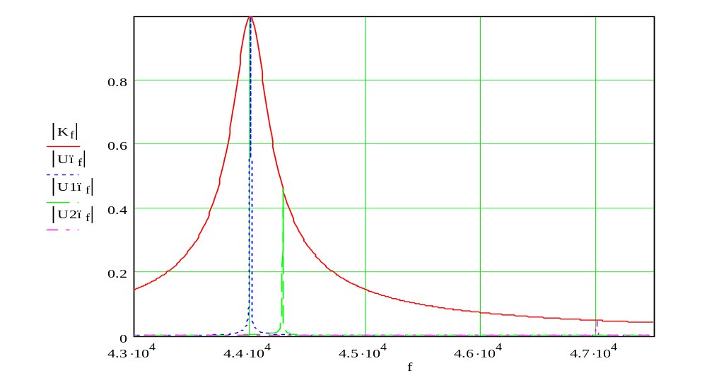

Рис. 2.20. Спектр сигнала на выходе полосового фильтра второго порядка
  - выходная частота передающего устройства - 44000 МГц;
  - частота второй боковой полосы смесителя (при частоте цифрового передатчика 70 МГц) - 44140 МГц;
  - частота второй боковой полосы смесителя (при частоте цифрового передатчика 1500 МГц) - 47000 МГц;
Из рисунков 2.19 и 2.20 видно, что увеличение значения частоты цифрового передатчика приводит к уменьшению мощности побочных излучений на выходе полосового фильтра. Выражение для вычисления уровня побочных излучений на выходе радиопередающего устройства имеет вид

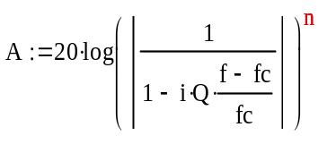 (2.1)

Где
Q – добротность контура;
fc – центральная частота выходного сигнала передающего устройства;
f - частота побочного канала;
n - порядок полосового фильтра.
При Q(f – fc) >> 1, выражение (2.1) может быть упрощено

A = 10*n*log|fc/(Q(fc-f))| (дБ) (2.2)
Для определения уровня ослабления побочного канала РПдУ при значении частоты цифрового передатчика fцп, выражение (2.2) имеет вид

A = 10*n*log|fc/(Q(fc - fцп))| (дБ) (2.2)

Отношения мощности побочных излучений к мощности сигнала передатчика при частоте передатчика 4000 МГц и добротности контура полосового фильтра второго порядка равны:
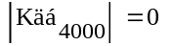
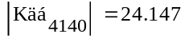
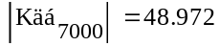
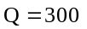
Для частоты передающего устройства 44000 МГц
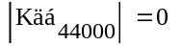
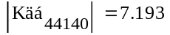
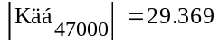
Видно, что при увеличении рабочей частоты передающего устройства труднее обеспечить необходимый уровень ослабления побочных излучений на выходе РПдУ.
Вторая проблема при разработке РПдУ, обеспечение работы в широкой полосе частот. Предположим, что диапазон рабочих частот РПдУ равен +- 5% от центральной частоты РПдУ. Для центральной частоты рабочег8о диапазона РПдУ 4 ГГц диапазон рабочих частот составит fпрд = (3800 – 4200) МГц, для частоты 44 ГГц, диапазон рабочих частот будет fпрд = (41.8 – 46.2) ГГц При неизменной частоте сигнала цифрового передатчика перестройка РПдУ обеспечивается изменением частоты его синтезатора частот. Диапазон перестройки частоты синтезатора составит fcч = fпрд + fцп. При fцп = 1500 МГц, диапазон перестройки синтезатора частот равен 5300 – 5700 МГц, для центральной частоты 4000 МГц, и 42300 – 44900 МГц, для центральной частоты 44000 МГц. При этом диапазон частот побочного канала излучений на выходе смесителя сдвига составит f пи = 5300 – 5700 МГц, для центральной частоты 4 ГГц, и 44800 – 49600 МГц, для центральной частоты 44 ГГц. На рис. 2.21 показаны диапазоны частот РПдУ, СЧ и побочных излучений.

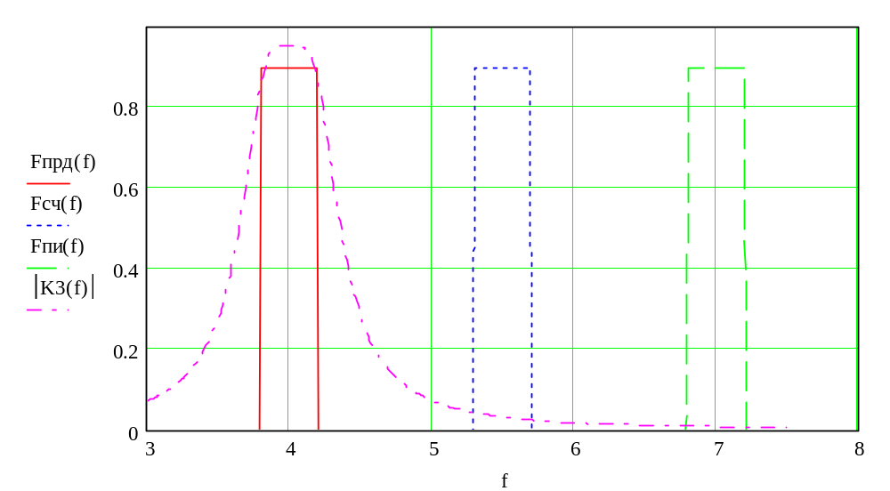
Рис. 2.21. Диапазоны частот:
- радиопередающего устройства (красный цвет, 3.8 – 4.2 ГГц);
- синтезатора частот (синий цвет, 5.3 – 5.7 ГГц);
- побочных излучений (зеленый цвет. 6.8 – 7.2 ГГц).
Для обеспечения высокой крутизна АЧХ вне полосы пропускания фильтра при большой полосе пропускания и достаточно плоской вершине полосовой фильтр состоит из двух фильтров второго порядка (два колебательных контура, рис.2.22), имеющих достаточно высокую добротность и расстроенных относительно центральной частоты полосы пропускания. В результате перемножения АЧХ двух фильтров, суммарная АЧХ имеет форму приближающуюся к прямоугольной, рис.2.22, зеленый цвет. Высокая крутизна АЧХ на частотах выше 4.2 ГГц позволяет обеспечить хорошее ослабление побочных излучений в полосе частот 6.3 – 7.2 ГГц, рис.2.21.
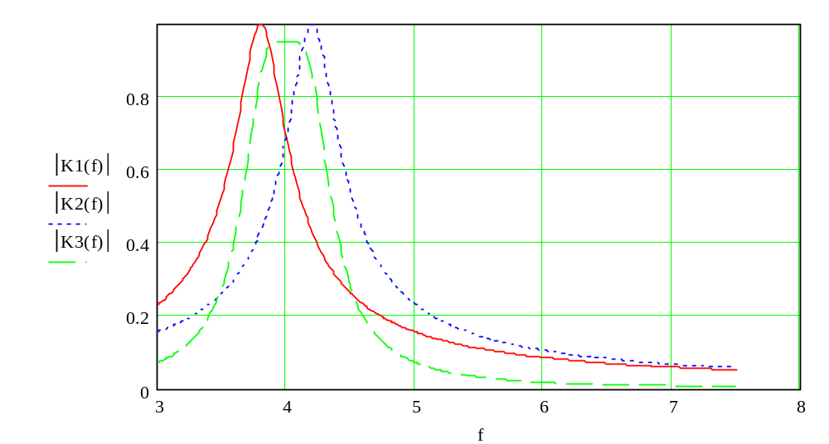
Рис. 2.22. АЧХ двухконтурного фильтра
Красный цвет – АЧХ одноконтурного фильтра с центральной частотой 3.8 ГГц;
Синий цвет – АЧХ одноконтурного фильтра с центральной частотой 4.2 ГГц;
Зеленый цвет – АЧХ двухконтурного фильтра.

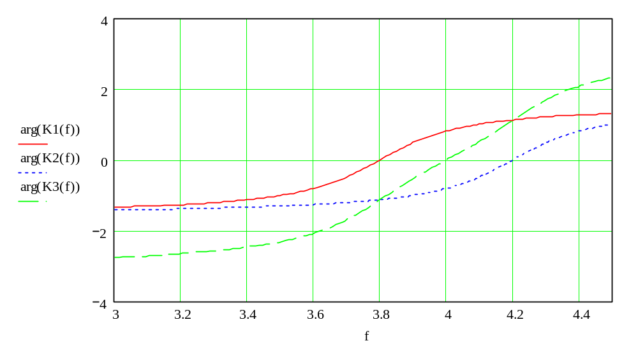
Рис. 2.23. ФЧХ двухконтурного фильтра
Красный цвет – ФЧХ одноконтурного фильтра с центральной частотой 3.8 ГГц;
Синий цвет – ФЧХ одноконтурного фильтра с центральной частотой 4.2 ГГц;
Зеленый цвет – ФЧХ двухконтурного фильтра.

Из рисунка 2.23 видно, что ФЧХ двухконтурного фильтра имеет большой линейный участок. Это обеспечивает малую неравномерность времени групповой задержки сигнала в полосе частот двухконтурного фильтра, рис.2.24, и малый уровень линейных искажений цифрового сигнала на выходе полосового фильтра.

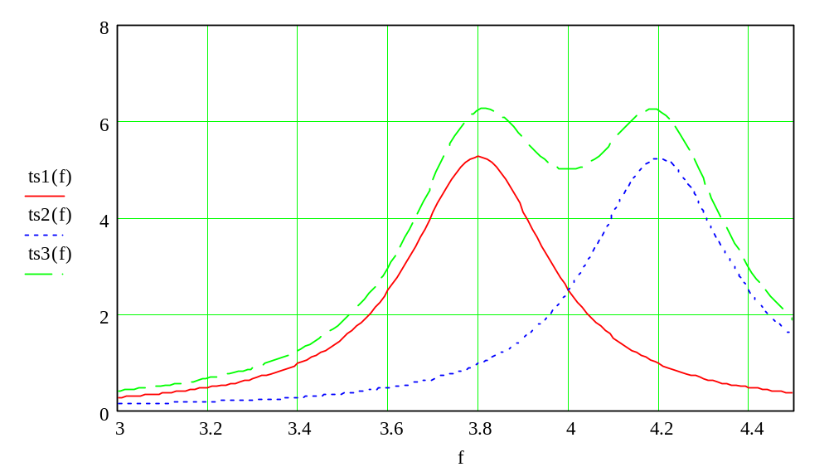
Рис. 2.24. Время групповой задержки сигнала (ГВЗ) в двухконтурном фильтре в наносекундах).
Красный цвет – ГВЗ одноконтурного фильтра с центральной частотой 3.8 ГГц;
Синий цвет – ГВЗ одноконтурного фильтра с центральной частотой 4.2 ГГц;
Зеленый цвет – ГВЗ двухконтурного фильтра.

На рисунке 2.25 показаны диапазоны частот РПдУ, синтезатора и побочных излучений в диапазоне частот 44 ГГц, при значении промежуточной частоты 1.5 ГГц.

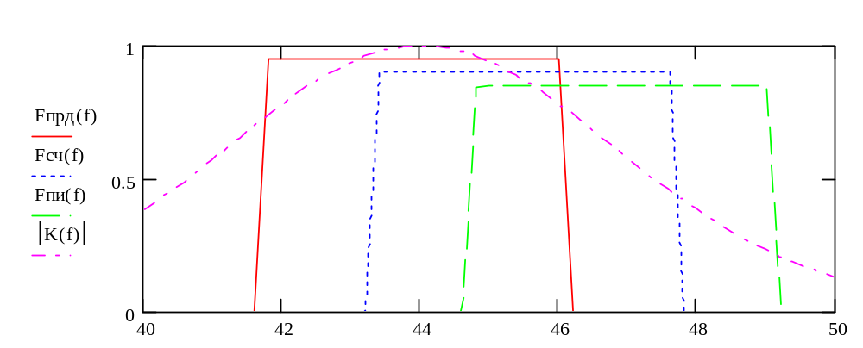
Рис. 2.25. Диапазоны частот:
- радиопередающего устройства (красный цвет, 41.8 – 46.2 ГГц);
- синтезатора частот (синий цвет, 43.3 – 47.7 ГГц);
- побочных излучений (зеленый цвет. 44.8 – 49.2 ГГц);
- АЧХ полосового фильтра (розовый цвет).

Из рисунка 2.25 видно, что диапазоны частот выходного сигнала передатчика и побочных излучений перекрываются. В этом случае применение полосового фильтра с полосой пропускания 41.8 – 46.2 ГГц не будет подавлять побочные излучения в диапазоне частот 44.8 – 46.2 ГГц, что соответствует выходным частотам РПдУ 41.8 – 43.2 ГГц. Для подавления побочных излучений с помощью неперестраиваемого полосового фильтра необходимо выполнение условия
fцп > 0.5(fmax – f min),
где
fцп – частота цифрового передатчика;
fmin, fmax – нижняя и верхняя частоты рабочего диапазона частот РПдУ.
Из приведенного условия видно, что использование неперестраивемого фильтра для подавления побочных излучений на выходе РПдУ, работающем в диапазоне частот 42.8 – 46.2 ГГц, значение частоты цифрового передатчика должно быть fцп > 0.5(46.2 – 42.8) = 2.2 ГГц. При этом следует учитывать, что
увеличение частоты передатчика приводит к увеличению погрешностей установления амплитуд и разности фаз квадратурных составляющих в цифровом передатчике, что ухудшает работу ЦСП. Для решения возникшей проблемы используют два метода.
- Используют узкополосный перестраиваемый полосовой фильтр, центральная частота которого всегда равна частоте передатчика, рис.2.24.
Из рисунка 2.26 видно, что фильтр обеспечивает подавление побочных излучений, частоты которых находятся в полосе частот РПдУ. Но при изменении выходной частоты РПдУ необходимо перестраивать частоту узкополосного перестраиваемого фильтра.
Недостатки:
- трудность создания перестраиваемого полосового фильтра в СВЧ диапазоне;
- нелинейность ФЧХ одноконтурного полосового фильтра;
- изменение частоты полосового фильтра при воздействии дестабилизирующих факторов (изменение температуры, радиация и т.д.).
2. Использование двух смесителей сдвига частоты сигнала цифрового передатчика.
В этом случае цифровой передатчик работает в диапазоне частот, где может быть обеспечена малая погрешность установления амплитуд и фаз выходного сигнала, затем модулированный сигнал цифрового передатчика переносится на более высокую частоту (например 4 ГГц), а затем в диапазон частот 44 ГГц.

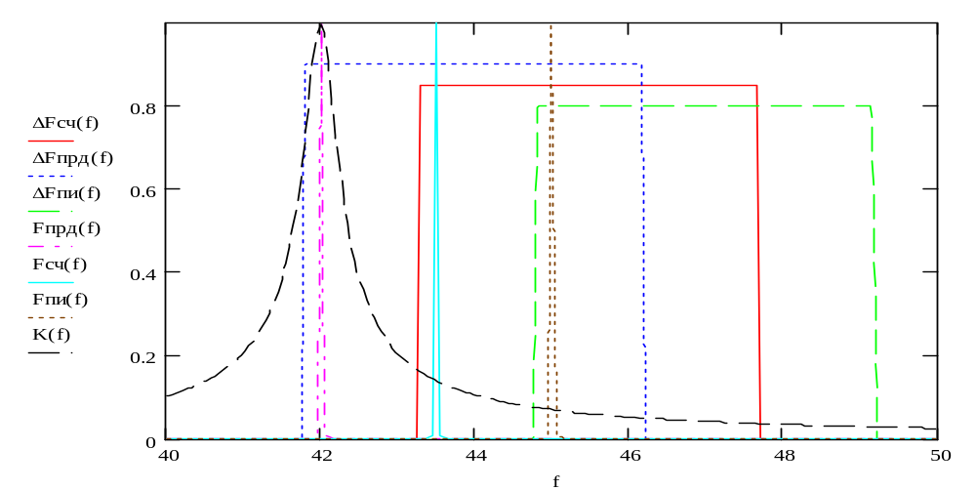
Рис. 2.26. Диапазоны частот РПдУ (синий цвет), СЧ (красный цвет), побочных излучений ( зеленый цвет), спектральные составляющая частот РПдУ ( f = 42 ГГц), СЧ (f = 43.5 ГГц), побочных излучений (f = 45 ГГц) и АЧХ перестраиваемого узкополосного фильтра K(f) (черный цвет).
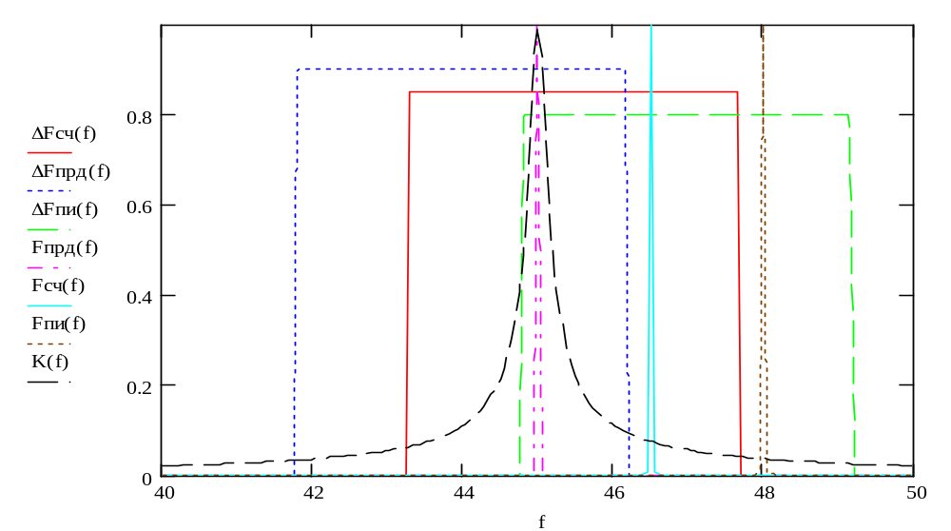
Рис. 2.27. Диапазоны частот РПдУ (синий цвет), СЧ (красный цвет),
побочных излучений ( зеленый цвет), спектральные составляющая частот РПдУ ( f = 45 ГГц), СЧ (f = 46.5 ГГц), побочных излучений (f = 48 ГГц) и АЧХ перестраиваемого узкополосного фильтра K(f) (черный цвет).

2.4.2. Предварительный расчет требуемых значений коэффициентов передачи устройств РПдУ

При расчете значений коэффициентов передачи необходимо учитывать, что уровни сигналов в каждой точке РПдУ должны быть такими, чтобы обеспечивался линейный режим работы всех элементов схемы. Максимальной значение мощности смесителя сдвига при которой смеситель является линейным элементом для входного сигнала составляет Рсм = (0.1 – 0.5) мВт (1 – 5)10⁻⁴ Вт. Указанного значение мощности на входе смесителя устанавливается переменным аттенюаторов, включенным на входе РПдУ. При выполнении смесителя сдвига на диодах, коэффициент передачи смесителя составляет минус (8 – 10) дБ. Тогда мощность сигнала на выходе смесителя сдвига составит

Pвсм = Рсм* 10^{(8-10)/10} = (1 – 5)10⁻⁵ Вт.

Рис. 2.12. Структурная схема приемопередатчика СВЧ ЦРС; СЧ – синтезатор частоты
УМ – усилитель мощности;
МШУ – малошумящий усилитель.

На выходе смесителя установлен усилитель. Микросхемы усилителей имее6ют значение коэффициента усиления 12-15 дБ. Тогда мощность сигнала на выходе усилителя будет равна

Pус = (1 – 5)10⁻⁵ 10^{(12 – 15)/10} = (1.6 – 8)10⁻⁴ Вт.

Управляемый аттенюатор, обеспечивающий линейный режим работы усилителя выходного каскада имеет регулируемый диапазон ослабления сигнала 0 – минус 10 дБ.
Мощность сигнала на выходе управляемого аттенюатора составит
Рат = (0.16 – 8) 10⁻⁴ Вт.
Такие значения мощности будут иметь РПдУ практически всех диапазонов частот и различных значений мощности выходного сигнала. Для обеспечения необходимого значения мощности выходного сигнала, значение коэффициента усиления выходного каскада должно быть равно

К = Р_{1дБ}/ P_{ВХ},
K_{дБ} = 10 log (K).
где
Р_{1дБ} – необходимое значение выходной мощности РПдУ в линейном режиме работы;
P_{ВХ} - входная мощность усилителя мощности РПдУ.
= P_{ВХ} = Рат = 8 10⁻⁴ Вт.
Для обеспечения выходной мощности РПдУ 10 Вт, понадобиться усилитель имеющий значения Р_{1дБ} = 1 Вт и коэффициента усиления

K_{дБ} = 10 log (10/8*10⁻⁴) = 41 дБ.

Для выходной мощности РПдУ 10 мВт, необходимое значение коэффициента составит 11 дБ.
Если значение коэффициента выбранного усилителя больше расчетного, линейный режим работы обеспечивается введением ослабления в управляемом аттенюаторе.

2.5.2. Радиоприемное устройство
На приемной стороне сигнал (f_{с} = 44 ГГц) через полосовой фильтр поступает на вход малошумящего усилителя (МШУ), усиливается на 15 – 20 дБ и поступает на смеситель. Кроме полезного сигнала на входе смесителя всегда присутствуют некоторая мощность шума (шумы атмосферы, индустриальные помехи, шумы приемника и др.). На второй вход смесителя поступает сигнал гетеродина, формируемый синтезатором частот приемника (частота гетеродина f_{г} = 44070 МГц, или 39930 МГц). Спектры входных сигналов смесителя показаны на рис.2.28. На выходе смесителя выделяется сигнал промежуточной частоты, равный разности частот принимаемого сигнала и сигнала гетеродина (f_{пр} = 70 МГц). Однако при частоте сигнала гетеродина f_{г} = 44070 МГц и поступлении на вход смесителя сигнала помехи с частотой f_{п} = 44140 МГц (рис.2.28), на выходе смесителя также выделится сигнал промежуточной частоты 70 МГц (fп – fг = 44140 – 44070 = 70 МГц). Такой канал приема называется зеркальным каналом.
f_{ЗК} = f_{C} + 2f_{ПР}
Подавление (ослабление) зеркального канала может быть обеспечено полосовым фильтром, установленным в тракте антенна - смеситель и настроенным на частоту принимаемого сигнала, рис.2.28. В приемопередающих устройствах этот фильтр одновременно обеспечивает подавление сигнала передатчика (частота излучение собственного РПдУ всегда отличается от частоты принимаемого сигнала), поступающего на вход приемного устройства в результате работы на общее антенное устройства и неидеальной развязки передатчик – приемник. Из рис.2.28 видно, что при выбранном значении промежуточной частоты приемника 70 МГц, применение одноконтурного входного фильтра обеспечивает малое ослабление сигнала зеркального канала. Величина ослабления может быть увеличена как увеличением промежуточной частоты приемника, рис. 2.29, так и применением фильтров, обеспечивающих более значительное ослабление сигналов вне полосы рабочих частот приемного устройства.рис.2.30.

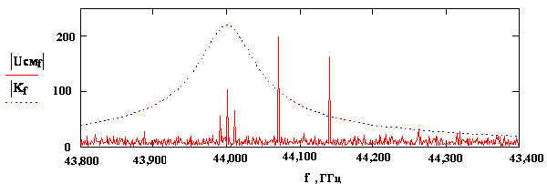
Рис. 2.28. Прием зеркального канала при f_{пр} = 70 МГц

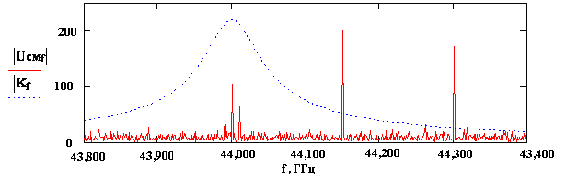
Рис. 2.29. Спектры входных и выходного сигналов смесителя приемника при fпр = 130 МГц

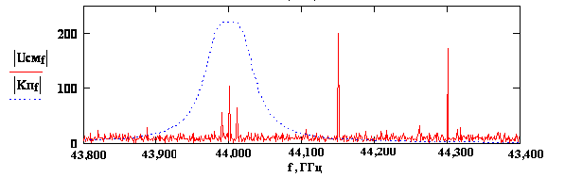
Рис. 2.30. Прием зеркального канала при fпр = 130 МГц
- ЦИФРОВОЙ СИНТЕЗАТОР ЧАСТОТ
В результате выполнения данного раздела должны быть изучены принципы построения цифровых синтезаторов частот, разработана структурная схема СЧ, выбраны микросхемы для реализации СЧ в заданном диапазоне частот. Проведен расчет коэффициентов деления ДЧ и ДПКД, для обеспечения заданных значений частоты выходного сигнала и сетки частот.

3.1. Краткие теоретические сведения

Цифровой синтезатор частоты представляет собой систему фазовой автоподстройки частоты (ФАПЧ), (рис. 3.1).

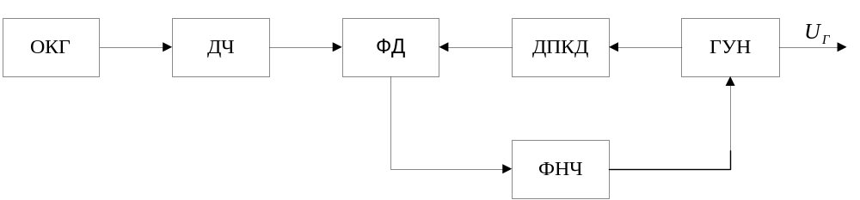

Рис.3.1 Структурная схема цифрового синтезатора частоты

Предположим, что частота опорного кварцевого генератора (ОКГ) равна 10 МГц (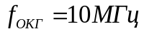). Делитель частоты (ДЧ) уменьшает частоту ОКГ до частоты сравнения, которую выберем равной 10 кГц (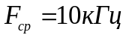). В этом случае коэффициент деления делителя частоты равен

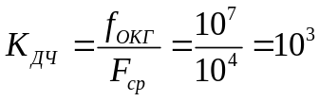.
Частота сравнения ОКГ поступает на один из входов фазового детектора, который выполняет математическую операцию перемножения входных сигналов. На второй вход фазового детектора через делитель с переменным коэффициентом деления (ДПКД) поступает сигнал от генератора, управляемого напряжением (ГУН).
Предположим, что нам необходимо обеспечить частоту выходного сигнала 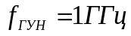. В этом случае значение коэффициента деления делителя с переменным коэффициентом деления равно

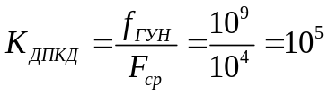.

Предположим, что частота ГУН отличается от заданного значения 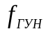 на величину ошибки 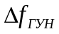. Частота на выходе ДНКД будет равна

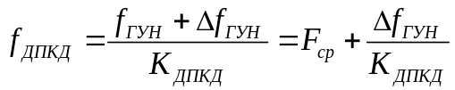.

В этом случае на входы фазового детектора поступают колебания двух различных частот: 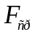 – с делителя частоты и 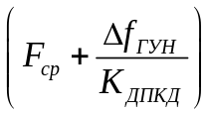 – с ДПКД.

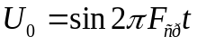 – сигнал с делителя частоты;
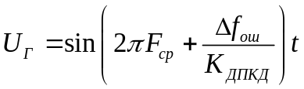 – сигнал с ДПКД.

Фазовый детектор выполняет математическую операцию перемножения входных сигналов. В результате перемножения на выходе фазового детектора формируется сигнал суммарной и разностной частоты

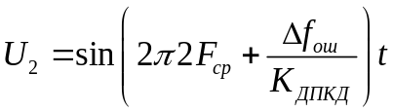

И сигнал ошибки

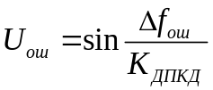

Верхняя частота полосы пропускания фильтра нижних частот значительно меньше 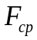, поэтому на выходе ФНЧ выделяется только сигнал ошибки. Этот сигнал усиливается и поступает на управляющий вход ГУН, изменяя частоту ГУН таким образом, чтобы сигнал ошибки был равен нулю. В этом случае частота выходного сигнала ДПКД равна . В стационарном режиме частота ГУН всегда равна

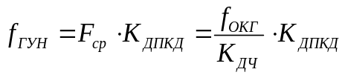

Если значение 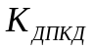 увеличить на 1 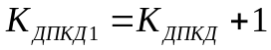, выходная частота станет равной

Видно, что изменение коэффициента деления ДПКД на целое число единиц приводит к изменению частоты выходного сигнала ГУН на величину . Это означает, что частота выходного сигнала синтезатора частоты может принимать только дискретные значения, кратные частоте сравнения (говорят, что на выходе формируется сетка частот с шагом ).
Время перестройки частоты выходного сигнала ГУН в основном определяется переходными процессами в ФНЧ и приблизительно равно
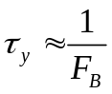.

Выходной сигнал цифрового синтезатора частоты имеет некоторую паразитную частотную модуляцию, обусловленную наличием в спектре реального фазового детектора спектральных составляющих , 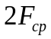 и т.д. Наиболее опасной является спектральная составляющая , так как для нее коэффициент передачи ФНЧ больше, чем для составляющих , 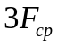 и т.д. С выхода ФНЧ спектральная составляющая поступает на управляющий вход ГУН, что приводит к частотной модуляции выходного сигнала ГУН синусоидальным напряжением с частотой 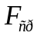.
Наличие частотной модуляции приводит к появлению в спектре выходного сигнала ГУН спектральных составляющих 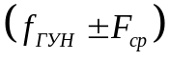, что недопустимо, так как частоты отведены для работы других радиопередающих средств. В соответствии с требованиями стандартов, уровень побочных излучений не должен превышать 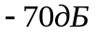 … 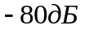, т.е. составлять 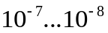 от мощности ГУН частоты 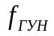. Для обеспечения такого малого уровня побочных излучений в спектре выходного сигнала ГУН необходимо использовать фазовые детекторы с малым уровнем спектральных составляющих и значительное ослабление, вносимое ФНЧ на частоте .
При этом к полосе пропускания ФНЧ предъявляются противоречивые требования: увеличение полосы пропускания приводит к уменьшению времен перестройки частоты выходного сигнала, но при этом увеличивается значение коэффициента передачи ФНЧ на частоте сравнения, что приводит к увеличению уровня побочных составляющих в спектре выходного сигнала.
Уменьшение коэффициента передачи на частоте может быть обеспечено применением фильтров более высокого порядка. Однако, ФНЧ более высокого порядка, обеспечивая меньшее значение коэффициента передачи на частоте , вносит больший фазовый сдвиг. Максимальный фазовый сдвиг ФНЧ второго порядка составляет 180°, ФНЧ третьего порядка – 270° и т.д. Это приводит к тому, что обратная отрицательная связь, реализуемая в схеме ФАПЧ в области нижних частот, может превратиться в положительную обратную связь и при выполнении условия баланса амплитуд в петле ФАПЧ возникают колебания самовозбуждения. Поэтому применение в цепи обратной связи ФАПЧ ФНЧ второго порядка и более высоких порядков требует анализа устойчивости схемы ФАПЧ.

3.2. Расширение диапазона рабочих частот синтезаторов

В настоящее время ведущие фирмы выпускают серийные ДПКД, работающие в диапазоне частот до 7 ГГц, а ГУН в диапазоне частот до 17 - 18 ГГц. Для совместной работы ГУН и ДПКД используют делители частоты на 2, которые работают на частотах до 18 – 20 ГГц. На рисунке 3.2. показана структурная схема синтезатора частот на 44 ГГц. ГУН работает на частоте 11 ГГц. Синтезатор частот выполнен на микросхеме ADF 4107, работающей в диапазоне частот до 7 ГГц. Поэтому между ГУН и ДПКД схемы синтезатора включен прескалер (делитель частоты на 2, микросхеме HMC354S8C). С выхода прескалера сигнал ГУН с частотой 5.5 ГГц поступает на ДПКД. Для формирования выходной частоты синтезатора 44 ГГц частота выходного сигнала ГУН умножается на 4 умножителем частоты. Мощность выходного сигнала умножителя составляет около 1 мВт, поэтому выходной сигнал умножителя частоты усиливается усилителем мощности.
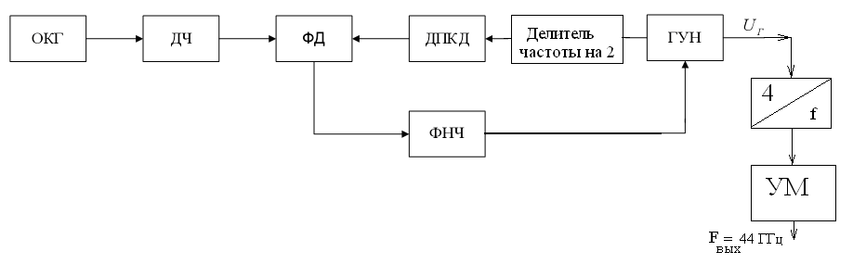
Рис. 3.2. Схема цифрового синтезатора частоты

4. Расчет энергетических характеристик и выбор микросхем для основных узлов ЦСП

При выполнении данного раздела необходимо:
- рассчитать значение коэффициента шума РПрУ;
- рассчитать значения мощности выходного каскада РПдУ при отсутствии потерь в атмосфере.
- произвести выбор микросхем МШУ и выходного каскада РПдУ.

4.1. Расчет коэффициента шума РПрУ

Предположим, что МШУ имеет следующие параметры:
- значение коэффициента шума Ks = 3.5 дБ;
- значение коэффициента усиления K = 13 дБ.
При бесконечно большом значении коэффициента усиления МШУ, коэффициент шума РПрУ определяется коэффициентом шума первого каскада. Наш усилитель имеет относительно небольшое значение коэффициента усиления (13 дБ), что сравнимо с потерями коэффициента передачи в следующем каскаде смесителе. Поэтому необходимо рассмотреть влияние следующих каскадов (смесителя) на шумы РПрУ.
Для расчета коэффициента шума РПрУ рассмотрим упрощенную структурную схему РПрУ, рис. 2.31. Для упрощения схемы синтезатора частот РПрУ, используем субгармонический смеситель (работающий на второй гармонике частоты гетеродина). Коэффициент передачи такого смесителя составляет около минус 13 дБ. Рассмотрим упрощенную структурную схему РПрУ для двух вариантов.
1. МШУ выполнен на двух одинаковых усилителях. В этом случае приемное устройство может быть представлено в виде трех каскадов имеющих следующие значения коэффициентов усиления:
K₁=13 дБ; K₂=13 дБ; K₃=-13 дБ;
W₁=3.5 дБ; W₂=3.5 дБ; W₄=2 дБ,

где k₁, k₂ – коэффициенты усиления СВЧ смесителя;
k₃ – коэффициент передачи смесителя;
W₁, W₂ – коэффициенты шума усилителя;
W₄ – коэффициент шума ПУПЧ.

МШУ

См
УПЧ
ПУПЧ

СЧ
ДЧ

Рис. 4.1. Структурная схема РПрУ
Тогда значение коэффициента шума РПрУ равно:
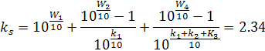

или k_{s}=3.7дБ.
- 1. МШУ выполнен на двух одинаковых усилителях.
Тогда
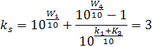

или К_{s}=5 дБ.
Учитывая, что шумовая температура атмосферы равна Т_{ш}=300 К, то изменением коэффициента шума от 2.34 до 3 можно пренебречь и использовать один каскад усиления. Тогда значение коэффициента шума РПрУ Ks = 2.34 (Ks_{дБ} = 5 дБ).
Ослабление зеркального канала может быть рассчитано используя выражение (2.2), подставив в него вместо fцп, f_{ЗК.}
A = 10*n*log|f_{С}/(Q(f_{С}-f_{ЗК}))| (дБ) (2.2)
или
A = 10*n*log|f_{С}/2Qf_{ПР}| (дБ) (2.2)

4.2. Расчет энергетических характеристик разрабатываемого устройства

В соответствии с требованием задания на КП дальность связи должна составить 5 км. Определим необходимое значение мощности РПдУ для формата 64КАМ в следующей последовательности.
1. Определим чувствительность приемного устройства СВЧ модуля:

P_{прmin} = Ks kT₀df ,
где
Ks – коэффициент шума РПрУ в разах (Ks = 3);
k - постоянная Больцмана;
T₀ – температура РПрУ в градусах Кельвина (T₀ = 300).
df – полоса частот системы связи для заданного формата (определена в первом разделе);

P_{прmin} = 3*1.4*10⁻²³*300* 6.2*10⁷ = 8*10⁻¹³ (Вт)

- Определим мощность принимаемого сигнала для обеспечения заданного значения вероятности ошибки:
Рс = P_{прmin}10^{0.1*С/Ш}= 1.5*10⁻⁹ Вт.
Отношение сигнал/шум определено в первом разделе (С/Ш = 32.5 дБ).
Для обеспечения полученного значения мощности сигнала на входе приемного устройства на расстоянии R= 5000 м мощность передатчика должна быть равна:
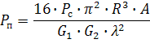
где G₁, G₂ – коэффициенты усиления антенн передающего и приемного устройств;
λ – длина волны ( λ=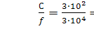);
А – ослабление сигнала на гидролокаторах (пыль, туман, дождь, снег и т.д.);
В соответствии с заданием диаметр антенного устройства не должен превысить 0.4 м .
Определим значение коэффициента усиления антенны:
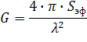
где S_{эф} – эффективная площадь антенны, 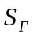 - геометрическая площадь раскрыва антенны.
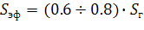
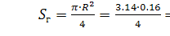 м². 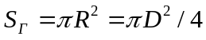
Тогда S_{г} = 0.08 м².
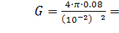 10000.

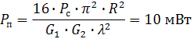
Выбираем усилитель имеющий значение выходной мощности в линейном режиме работы равную P_{1дБ} = 10 мВт.
На рис.4.1 показана зависимость необходимой мощности РПдУ от дальности связи для различных форматов модуляции при отсутствии ослабления в атмосфере для вероятности ошибки 10⁻⁸. Из рисунка видно, что с увеличением формата модуляции и постоянном значении мощности РПдУ, дальность связи уменьшается.

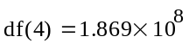
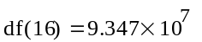
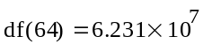
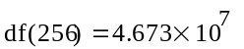
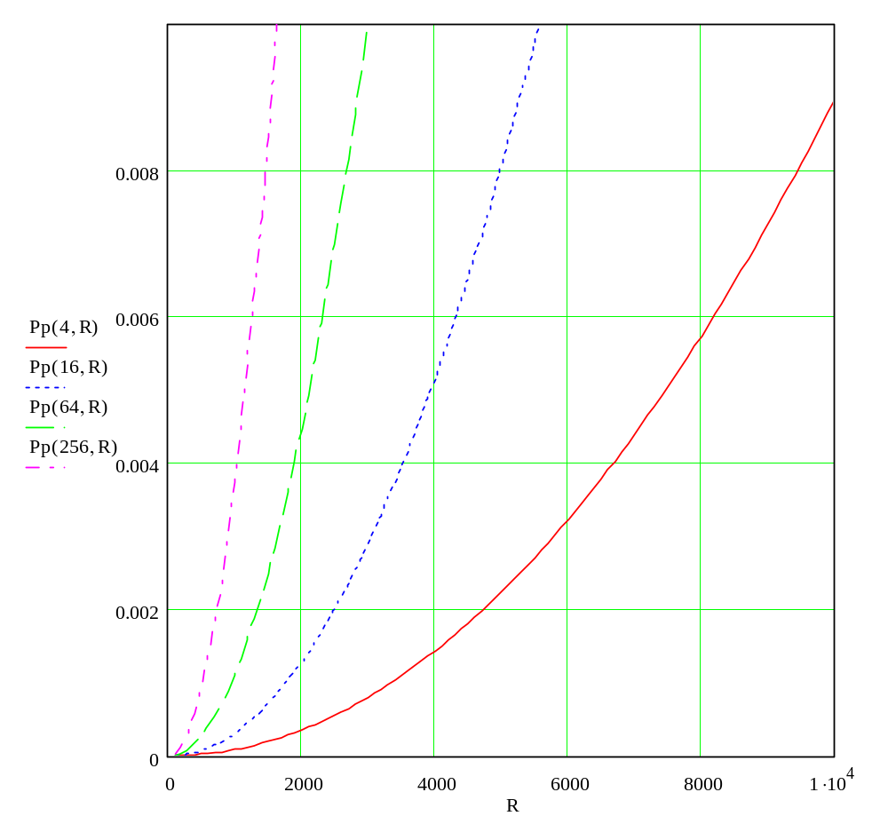
Рис. 4.2. Зависимость мощности передающего устройства от расстояния для различных форматов КАМ"

Полученные выражения позволяют определить зависимость необходимой мощности передающего устройства от расстояния для различных форматов КАМ при отсутствии потерь на гидролокаторах. Из рисунка видно, что при мощности передатчика 1 мВт, при отсутствии потерь на гидролокаторах максимальное расстояние составляет:
- 3 км – для формата 256 КАМ;
- 5 км – для формата 64 КАМ;
- 8 км – для формата 16 КАМ;
- 12 км – для формата 4 КАМ.
При наличии дождя с интенсивностью 50 мм/час (сильный дождь) дополнительные потери составляют -1 дБ/км. Это приводит к значительному уменьшению дальности связи.

4.3. Выбор микросхем для приемного и передающего устройств

В соответствии с исходными данными система связи должна обеспечить передачу цифрового сигнала 130 Мбит/с на расстоянии до 5000 м используя формат 64 КАМ. Анализ современной элементной базы показал, что в настоящее время имеются недорогие усилители, обеспечивающие в диапазоне частот до 40 ГГц значение коэффициента шума 5 дБ и мощность выходного сигнала 10 мВт. Усилители большей мощности имеют большую стоимость и меньшую номенклатуру.
Для выбора усилителей используем микросхемы, параметры которых при ведены в приложениях:

Приложение А. Официальный сайт http://www.hittite.com
Приложение B. Официальный сайт http://www.mini-circuits.com
Приложение C. Официальный сайт http://www.radis.ru

Литература

- Гаранин М.В. и др. Системы и сети передачи информации. Учеб. пособие для вузов. – М.: Радио и связь. 2001.
- Сверхвысокочастотные технологии в системах телекоммуникаций: учебно-метод, пособие по дисц. “Спутниковые и радиорелейные системы передачи” . Ч.2: Устройства СВЧ-систем телекоммуникаций (усилители, смесители, генераторы)/ В.В. Муравьев, С.А. Кореневский, В.Н. Мищенко.- Минск БГУИР, 2007.-71с.
Кореневский С. А. “Методы и устройства формирования и обработки телекоммуникационных сигналов. Часть 3”: Метод. пособие по курсовому проектированию для студ. спец. “Системы радиосвязи, радиовещания и телевидения”, “Многоканальные системы телекоммуникаций” /всех форм обуч. ЭУМК, Мн.: БГУИР, 2006.
- Маковеева М.М., Шинаков Ю.С. Системы связи с подвижными объектами. Учеб.особие для вузов. – М.: Радио и связь. 2002.
- Сазонов Д.М. Антенны и устройства СВЧ. – М.: Высшая школа, 1988.
- Стандарты и системы подвижной радиосвязи. – М.: ЭКО-ТРЕДЗ, 1998.
- http://www.hittite.com
- http://www.mini-circuits.com
- http://www.radis.ru

ПРИЛОЖЕНИЕ 1.

ТЕОРЕМА ШЕННОНА

Важнейшим параметром системы связи является пропускная способность канала связи. Шеннон показал, что для канала с аддитивным белым гауссовым шумом (additive white Gaussian noise – AWGN) пропускная способность является функцией средней мощности принятого сигнала , средней мощности шума  и ширины полосы пропускания . Выражение для пропускной способности (теорема Шеннона–Хартли) можно записать следующим образом:
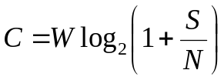 (1.1)
Если измеряется в герцах, а логарифм берется по основанию 2, то пропускная способность будет иметь размерность бит/с. Теоретически (при использовании достаточно сложной схемы кодирования) информацию по каналу можно передавать с любой скоростью 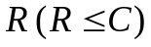 и бесконечной вероятностью возникновения ошибки. Если же 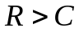, то кода, на основе которого можно добиться сколь угодно малой вероятности возникновения ошибки, не существует. В работе Шеннона показано, что величины , и устанавливают пределы скорости передачи, а не вероятности появления ошибки. Шеннон использовал уравнение (1.1) для графического представления доступных пределов производительности прикладных систем. Этот график, показанный на рис. 1.1, представляет нормированную пропускную способность канала 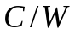 в бит/с/Гц как функцию отношения сигнал/шум в канале. График, представленный на рис. 1.2, используется как иллюстрация компромисса между мощностью и полосой пропускания, присущего идеальному каналу.
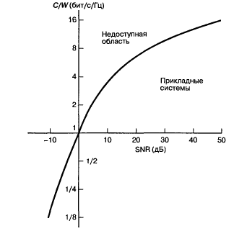
Рис. 1.1. Зависимость нормированной пропускной способности канала
от отношения сигнал/помеха (SNR) в канале связи

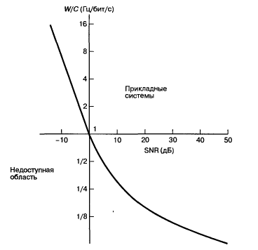
Рис. 1.2. Зависимость нормированной полосы пропускания канала
от отношения сигнал/шум (SNR) в канале связи

- В действительности достичь предела Шеннона невозможно, поскольку с ростом скорости передачи, при заданном значении полосы пропускания, возрастают требования к параметрам и характеристикам как отдельных элементов системы передачи, так и к системе в целом.

ПРИЛОЖЕНЕ 2
БГУИР
(наименование высшего учебного заведения)
Факультет |  |  |  | ТК
«УТВЕРЖДАЮ»
Зав. кафедрой |  |  |  | /В. В. Муравьев/
«____» _______________200 г.
ЗАДАНИЕ
по курсовому проектированию
Студенту |  |  |  |  |  |  | 3 курса гр.
1. Тема проекта |  |  |  |  | Разработка функциональных узлов цифровой системы передачи
2. Сроки сдачи студентом законченного проекта |  |  |  |  |  |  |  |  |  |  |  | 31.12.09 г.
3. Исходные данные к проекту
3.1. Скорость входного цифрового потока 150 Мбит/с
3.2. Выходная частота цифровой системы передачи (последние 2 цифры зачетки + 10) ГГц
3.3. Шаг сетки частот (1 МГц для зачеток с номером менее 10 (N < 10); 2 МГц для 9<N<20; 5 МГц для N > 19.
3.4. Диаметр антенных устройств 0.4 м.
3.3. Вероятность ошибки 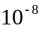
3.5. Ослабления сигнала верхней боковой полосы частот смесителя на выходе радиопередающего устройства, более 40 дБ
3.6. Ослабление сигнала зеркального канала, более 40 дБ.
3.7. Диапазон рабочих частот системы связи ,+- 2% от несущей.
4. Содержание расчётно-пояснительной записки (перечень подлежащих разработке во-
Просов

ВВЕДЕНИЕ
1. Модуляция в системах телекоммуникаций
1.1. Сравнение схем модуляций
1.2. Влияние неидеальности параметров системы на характеристики ЦСП. Определение необходимого значения сишнал/шум

2. Цифровое оборудование
2.1. Цифровой передатчик
2.2. Цифровой приемник
2.3. Выделитель несущей частоты
2.4. Приемо-передающий тракт.
2.4.1. Определение коэффициентов передачи узлов.
2.4.2. Выбор фильтров для подавления побочных излучений и зеркального канала.
2.5. Выбор и расчет полосового фильтра УПЧ. Расчет ГВЗ фильтра.
3. Цифровой синтезатор частоты
3.1. Структурная схема синтезатора частот
3.2. Выбор микросхем и расчет коэффициентов деления
4. Расчет энергетических характеристик системы передачи
4.1. Расчет коэффициента шума РПрУ
4.2. Расчет энергетических характеристик
4.3. Выбор микросхем
5. Перечень графического материала (с точным указанием обязательных чертежей и гра-
фиков). | Лист 1 – Приемопередатчик ЦСП.
Схема функциональная (формат А3).
6. Консультанты по проекту (с указанием разделов проекта)
7. Дата выдачи задания |  |  |  |  |  | 20. 06. 09 г.
8. Календарный график работы над проектом на весь период проектирования (с указани-
ем сроков выполнения и трудоёмкости отдельных этапов)
15 марта – Введение. Раздел 1 – 10%.
15 апреля – Раздел 2 – 20%.
15 мая – Раздел 3 – 25%.
Защита до 20 мая
 |  |  | Руководитель |  |  |  |  |  |  | / Кореневский С. А./
 |  |  | Подпись
Задание принял к исполнению |  |  |  |  |  |  |  | 20.06.09 г. /……………………./
(дата и подпись студента)

